Ficha de avaliação sumativa n.º 3 | A

Nome: N.º: Turma: Data:

Subdomínio 2.1. O mundo helénico
1. Observa o mapa.
1.1. Completa a legenda do mapa com os dados do quadro.
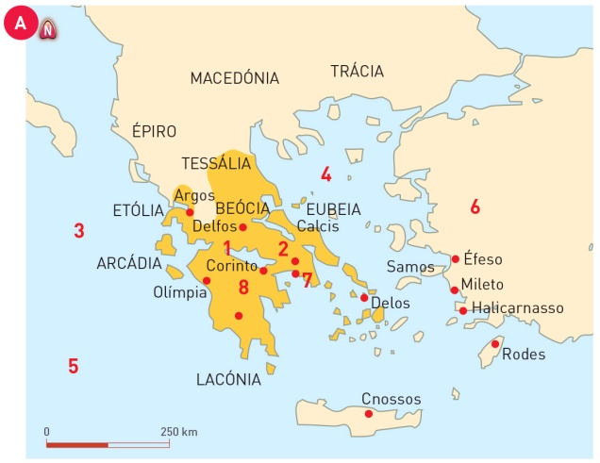 | Península Balcânica; Mar Jónio; Mar Egeu; Ática; Mar Mediterrâneo;  Peloponeso; Atenas; Ásia Menor  1. _______________________________  2. _______________________________  3. _______________________________  4. _______________________________  5. _______________________________  6. _______________________________  7. _______________________________  8. _______________________________
1.2. Indica os condicionalismos naturais que contribuíram para a formação de cidades-Estado na Grécia com a ajuda do mapa [FA].
___________________________________________________________________________
___________________________________________________________________________
1.3. Refere outros motivos da formação das cidades-Estado na Grécia a partir do mapa [FA].
___________________________________________________________________________
___________________________________________________________________________
2. Lê os textos.
B_  Temos um regime político […] concebido não para a satisfação de uma minoria, mas da massa […]. Pelas nossas leis, todos são considerados como cidadãos iguais.  Por outro lado, conforme a consideração de que gozam neste ou naquele domínio, assim os cidadãos são preferidos para a gestão dos negócios públicos, atendendo mais ao seu mérito do que à classe social.  Tucídides, História da Guerra do Peloponeso, adaptado |  | C _  Há na espécie humana indivíduos tão inferiores aos seus semelhantes, como o corpo difere da alma. […] São homens cujo maior trunfo assenta nas forças corporais.  Estes indivíduos estão, pela própria natureza, condenados […], porque para eles nada existe melhor que obedecer.  Aristóteles, A Política, adaptadoA Aventura Humana, Commonwealth Institute, 1985

2.1. Identifica o regime político de Atenas com base no texto [FB].
___________________________________________________________________________

2.2. Refere o nome do órgão da democracia ateniense formado por todos os cidadãos.
___________________________________________________________________________
2.3. Diz quem era considerado cidadão em Atenas a partir do texto [FB].
___________________________________________________________________________
2.4. Menciona outros grupos sociais existentes em Atenas a partir dos textos [FB e FC].
___________________________________________________________________________
___________________________________________________________________________
2.5. Transcreve uma frase do texto [FC] que mostre que a democracia ateniense era imperfeita.
___________________________________________________________________________

3. Lê os textos.
D_  Julgam os mortais que os deuses foram gerados, que  têm trajes como eles e a mesma voz e corpo. Quanto  há de vergonhoso e censurável em tudo o que Homero e Hesíodo atribuíram aos deuses: roubos, adultérios, mentiras.  Xenófanes |  | E _  Até aos 7 anos, a mãe cuidou das crianças  no gineceu. Depois desta idade as  raparigas continuavam em casa, onde  aprendiam trabalhos domésticos e música  e os rapazes iam à escola…  H.F. Kitto, Os Gregos
3.1. Identifica duas características atribuídas aos deuses gregos, com base no texto [FD].
___________________________________________________________________________
3.2. Menciona três deuses gregos à tua escolha.
___________________________________________________________________________
3.3. Descreve os principais aspetos da educação dos jovens atenienses a partir do texto [FE].
___________________________________________________________________________
4. Observa as imagens.
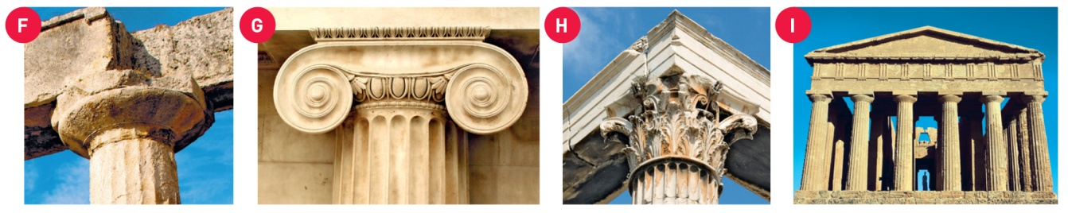
4.1. Identifica as ordens arquitetónicas representadas nas fontes [FF, FG, FH e FI].
___________________________________________________________________________
4.2. Refere as principais características da arquitetura grega a partir das fontes apresentadas.
___________________________________________________________________________
4.3. Completa as seguintes frases.
a) A arquitetura e a escultura gregas têm por princípio ser à medida do ______________.
b) Os temas principais da pintura grega são ____________________________________
Ficha de avaliação sumativa n.º 3 | A

